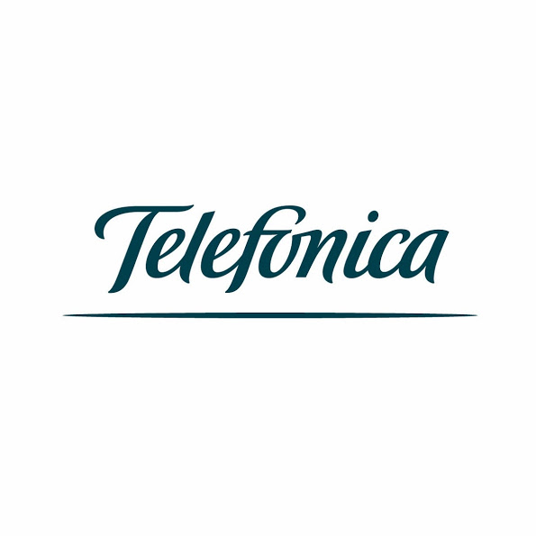
LA ACCESIBILIDAD COMO ELEMENTO CLAVE DE LA COMUNICACIÓN Y LA PUBLICIDAD AUDIOVISUALES
Sesión de trabajo organizado por el CERMI con el apoyo de Telefónica, S.A.
Fecha: 1 de julio de 2014
Lugar: Distrito Telefónica. Edificio Central – Acceso A.- Centro de Innovación. Ronda de la Comunicación s/n

9.40 h - 10,00 h.- Apertura.
Luis Cayo Pérez Bueno, Presidente del CERMI
Alberto Andreu Pinillos, Director Global de Reputación y Responsabilidad Corporativa, Telefónica S.A.
10.00 h – 10.20.- Panorama de la accesibilidad en los medios audiovisuales desde la perspectiva de la Convención de la ONU sobre los Derechos de las Personas con Discapacidad.
Leonor Lidón, Miembro del Comité de Apoyo del CERMI sobre la Convención de la ONU
10.25 h - 10.45 h.- La visión de las empresas anunciantes. Beneficios económicos y sociales de la accesibilidad audiovisual.
Lidia Sanz, directora general de la Asociación Española de Anunciantes (AEA).
Representante de la Asociación Española de Agencias de Comunicación Publicitaria (AEACP).

10.45-11.00 PAUSA CAFE

11.00 h. - 12.00 h.- Iniciativas de éxito en materia de accesibilidad audiovisual.
Modera: Juan Antonio Ledesma, Presidente de la Comisión de Imagen Social de la Discapacidad y Medios de Comunicación del CERMI.
Campañas publicitarias audiovisuales del BBVA, representante de comunicación de BBVA (10’).
Juana Manso, Directora de Marketing de Campofrío (10’).
Campaña publicitaria de la DGT, representante de la Dirección General de Tráfico (10’).
Campañas publicitarias de La Caixa (10’).
Debate con las personas asistentes (20’).
12.00 h - 12.40 h.- El papel de las personas con discapacidad como consumidoras. La necesidad de una publicidad audiovisual accesible.
Modera: Concepción Díaz Robledo, Presidenta de la Comisión de Accesibilidad universal del CERMI.
Begoña Gómez Nieto, FIAPAS (10’).
Representante de CNSE (10’).
Representante de la ONCE (10´)
Debate con las personas asistentes (10’).

12.40 h. - 13.00 h.- La apuesta de Telefónica, S.A. por la accesibilidad en los medios y la publicidad audiovisuales.
Intervención de representante de Telefónica S.A.

13.00 h - 13.30 h.- Conclusiones y clausura.
Pilar Villarino, Directora Ejecutiva del CERMI
Sofía Fernández de Mesa, Directora de responsabilidad e Innovación Social de Telefónica, S.A.
Belén Ruiz Mezcua, Directora del Centro Español de Subtitulado y Audiodescripción, CESyA. MSSSI.

